Fun識香港工作紙
錦田樹屋
Kam Tin Tree House

姓名：_____________________
班別：_____________________
日期：_____________________

- 配對題：試將下列吻合的圖像和文字配對起來。
Multiple Choice: Choose the correct answers and put them in the boxes below.
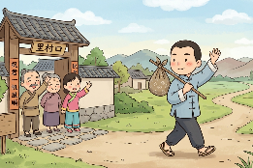
夾纏 ‧ ‧

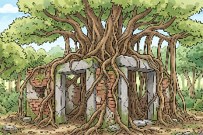
長大 ‧ ‧

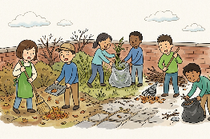
離開 ‧ ‧

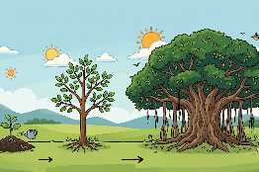
清理 ‧ ‧

- 習字題：試依照筆順，並跟隨字樣練習生字。
Practice writing: Try to write the Chinese characters according to the stroke order and the characters shown.
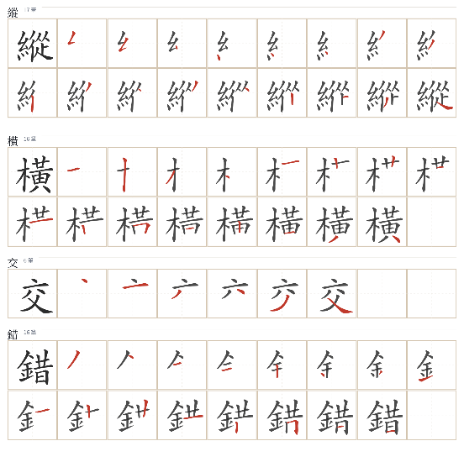
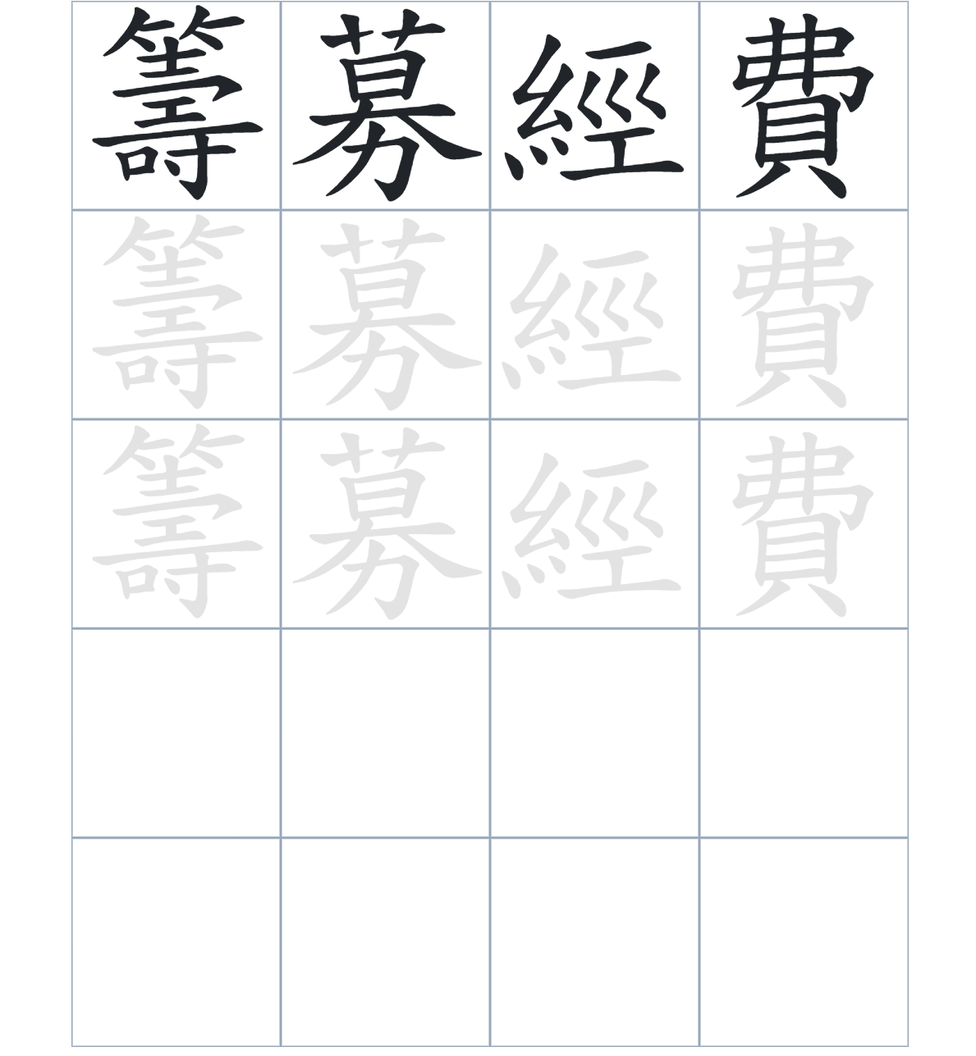

試根據文章內容，回答下列部分：
- 填充題：試在各題留空部分填上正確答案。
Fill in the blanks: Fill in the blanks with the correct answers.

如果你仔細觀察，會發現巨大的樹根與樹幹之間，竟然____________著一間古老石屋。這棵樹長得非常茂盛，它的樹幹與氣根____________，看起來就像巨型的網。相傳在幾百年前，石屋的主人因為清朝政令的____________，被迫離開了錦田，從此一去不回，房子最後變成了____________。這時候，旁邊的榕樹慢慢把整座石屋____________起來，形成了今天我們看到的奇觀。

- 短問答：試以自己的文字，以完整句子回答下列的題目。
Short Questions: Give short answers to the following questions.
問題1.
錦田樹屋的巨大根幹之間，現在夾纏著石屋的那些部分？
_______________________________________________________________________________________
_______________________________________________________________________________________

問題2.
據說樹屋的以前是一間甚麼建築？
_______________________________________________________________________________________
_______________________________________________________________________________________

問題3.
數百年來無人清理的石屋變成了廢墟，最後它被屋側不斷長大的榕樹怎麼樣了？
_______________________________________________________________________________________
_______________________________________________________________________________________

- 選擇題：選取適當的答案，將其英文字母代號填入空格內。
Multiple Choice: Choose the correct answers and put them in the boxes below.

問題1.
根據句意，為括號位置選出適當的詞語。
「假日的時候，我們（ ）待在家裡玩手機、看電視，（ ）去一趟元朗錦田，親眼看看樹屋這個造物之奇觀。」
A. 因爲……所以 B. 除了……還
C. 雖然……但是 D. 與其……不如 □

- 造句題：嘗試根據提供的句式造句。
Make a sentence: Try to write a sentence by using the provided sentence structure and information.

問題1.
請用「因爲……，所以……」的句式，說明房子變成廢墟的原因。
_______________________________________________________________________________________
_______________________________________________________________________________________

問題2.
請用「儘管……，但是……」的句式，描述石屋荒廢多年，仍能形成了美麗自然奇觀的特點。
_______________________________________________________________________________________
_______________________________________________________________________________________
問題3.
請用「不但……，還……」的句式，描述錦田樹屋的兩個特點。
_______________________________________________________________________________________
_______________________________________________________________________________________

- 短文寫作：試寫一段簡短的導遊詞，向遊客介紹「錦田樹屋」。 （約40字）
Short Writing: Write a tour guide to introduce the “Kam Tin Tree House” to tourists. (Approximately 40 words)
_______________________________________________________________________________________
_______________________________________________________________________________________
_______________________________________________________________________________________
_______________________________________________________________________________________
_______________________________________________________________________________________
_______________________________________________________________________________________

參考答案：

配對題：試將下列吻合的圖像和文字配對起來。
Multiple Choice: Choose the correct answers and put them in the boxes below.
夾纏 ‧ ‧

長大 ‧ ‧

離開 ‧ ‧

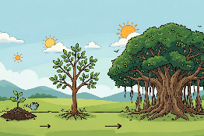
清理 ‧ ‧

填充題：試在各題留空部分填上正確答案。
Fill in the blanks: Fill in the blanks with the correct answers.

如果你仔細觀察，會發現巨大的樹根與樹幹之間，竟然夾纏著一間古老石屋。這棵樹長得非常茂盛，它的樹幹與氣根縱橫交錯，看起來就像巨型的網。相傳在幾百年前，石屋的主人因為清朝政令的緣故，被迫離開了錦田，從此一去不回，房子最後變成了廢墟。這時候，旁邊的榕樹慢慢把整座石屋包圍起來，形成了今天我們看到的奇觀。

短問答：試以自己的文字，以完整句子回答下列的題目。
Short Questions: Give short answers to the following questions.
問題1.
錦田樹屋的巨大根幹之間，現在夾纏著石屋的那些部分？
錦田樹屋的巨大根幹之間，夾纏著石屋的磚牆及麻石門框。___________________________________
_______________________________________________________________________________________

問題2.
據說樹屋以前是一間甚麼建築？
據說樹屋原址以前是一間天后廟或是書齋。_________________________________________________
_______________________________________________________________________________________

問題3.
數百年來無人清理的石屋變成了廢墟，最後它被屋側不斷長大的榕樹怎麼樣了？
這座變成廢墟的石屋，最後被屋側不斷長大的榕樹完全包圍。_________________________________
_______________________________________________________________________________________

選擇題：選取適當的答案，將其英文字母代號填入空格內。
Multiple Choice: Choose the correct answers and put them in the boxes below.

問題1.
根據句意，為括號位置選出適當的詞語。
「假日的時候，我們（ ）待在家裡玩手機、看電視，（ ）去一趟元朗錦田，親眼看看樹屋這個造物之奇觀。」
A. 因爲……所以 B. 除了……還
C. 雖然……但是 D. 與其……不如 D

造句題：嘗試根據提供的句式造句。
Make a sentence: Try to write a sentence by using the provided sentence structure and information.

問題1.
請用「因爲……，所以……」的句式，說明房子變成廢墟的原因。
因為石屋的主人一去不回，而且數百年來無人清理，所以這座古老的房子最後變成了廢墟。_______
_______________________________________________________________________________________

問題2.
請用「儘管……，但是……」的句式，描述石屋荒廢多年，仍能形成了美麗自然奇觀的特點。
儘管這座石屋在數百年前就已經變成了廢墟，但它現在卻與巨大榕樹融為一體，成為了造物奇觀。_
_______________________________________________________________________________________

問題3.
請用「不但……，還……」的句式，描述錦田樹屋的根幹的兩個特點。
錦田樹屋的根幹不但盤根錯節、氣根橫生，長得非常茂盛，還把古老石屋的磚牆和麻石門框緊緊地包圍起來。_____________________________________________________________________________

